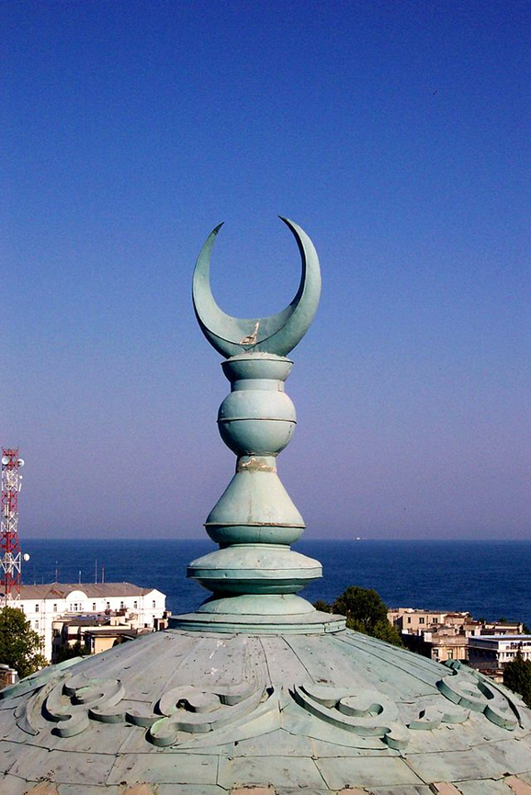

Obrázek 1: půlměsíc

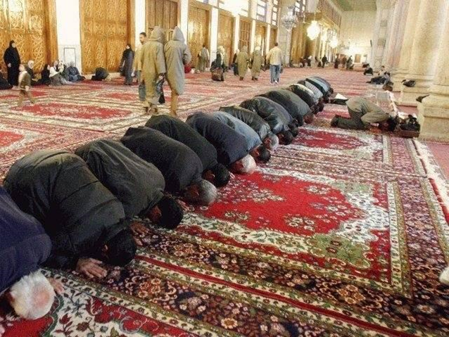

Obrázek 2: Modlitba

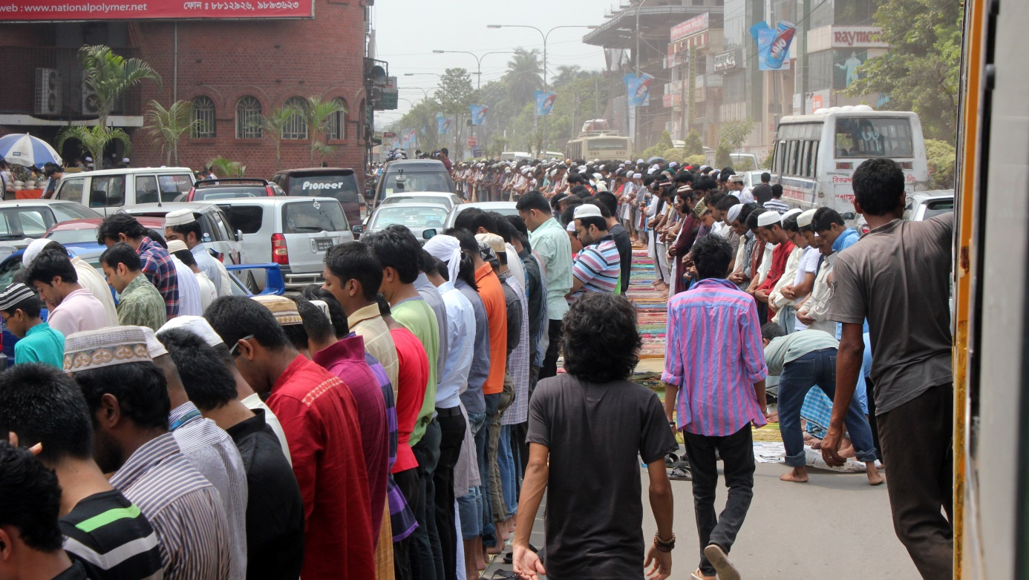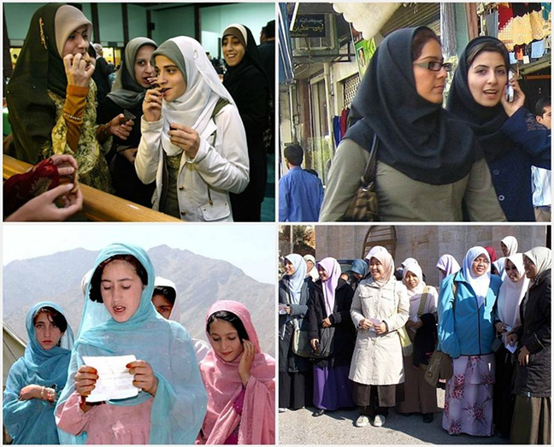

Obrázek 3: ženy

Obrázek 4: Páteční modlitba v Bangladéši